学团字〔2020〕8号

关于举办2021年“挑战杯”河北省大学生课外学术科技作品竞赛校内选拔赛的通知

各院（系、部）：
为进一步推动我校大学生科赛科技创新活动的蓬勃发展，挖掘选拔优秀的作品参加2021年“挑战杯”河北省大学生课外学术科技作品竞赛，以“崇尚科学、追求真知、勤奋学习、锐意创新、迎接挑战”为宗旨，引导和激励学生培养科技创新意识、锻炼创新实践能力、提高综合素质，推动校园科技成果向社会生产力的有效转化，助力我校应用型大学建设。经校党委学工部、团委研究，决定组织开展2021年“挑战杯”河北省大学生课外学术科技作品竞赛校内选拔赛活动。现将有关事项通知如下：
一、竞赛时间
2020年10月—12月
二、参赛对象
在2020年10月1日以前正式注册的我校全日制在校本科生、硕士研究生。
三、组织及评审机构
学校成立由主管共青团工作和学生工作的校领导为组长的组织委员会，负责比赛各项工作的组织开展。办公室设在团委，负责比赛的日常事务。同时竞赛设立评审委员会，由组委会聘请各学科具有高级职称的专家组成。各院（系、部）根据实际情况，成立相应机构，负责比赛的组织开展、校内作品评审推荐等相关工作。
四、作品类别
竞赛作品分为自然科学类学术论文、哲学社会科学类调查报告和学术论文、科技发明制作三大类。其中自然科学类学术论文的作者仅限本科生。哲学社会科学类社会调查报告和学术论文限定在哲学（含“中国特色社会主义理论研究”方向的作品）、经济、社会、法律、教育、管理六个学科。科技发明制作类分为A、B两类：A类指科技含量较高、制作投入较大的作品；B类指投入较少，且为生产技术或社会生活带来便利的小发明、小制作等。作品要求具有一定的科学性、学术性、先进性和现实指导性。
五、作品要求
1.参赛作品须以学生为主设计，独立完成，毕业设计和课程设计（论文）、学年论文、学位论文、国际竞赛上获奖的作品、获国家级奖励的科研成果等不在申报作品范围之列。
2.申报参赛的作品必须是距2021年6月1日前两年内完成的学生课外学术科技和社会实践成果，可分为个人作品和集体作品。凡申报个人作品的，申报者必须承担申报作品的60%以上研究工作，作品鉴定证书、专利证书及发表的有关作品的署名作者均应为第一作者，合作者必须是学生且不得超过两人；凡作者超过三人的项目或不超过三人，但无法区分第一作者的项目，均须申报集体作品。集体作品除填写集体作品名称外，还需注明一位学历最高的作者为集体项目的代表，集体作品作者必须均为学生。凡有合作者的个人作品或集体作品，均按学历最高的作者分至本科或硕士研究生类进行评审。
3.此次竞赛增加作品自查环节，申报人需签订承诺书，承诺作品符合“挑战杯”竞赛申报作品的要求，评审委员会将对作者和作品的资格进行审查。对于不符合参赛资格或弄虚作假者，一经查实，立刻取消其参赛资格，对已获奖的将追回所得一切奖励及荣誉，并以适当形式公布。
4.学术论文、社会调查报告及有关材料，必须是中文（若是外文或其他文字，要附有汉语文本），所有参赛作品须为word格式打印件，正文字体为仿宋_GB2312、字号为四号字、行距设置为固定值28磅、页边距为上下左右均为2厘米、页面设置为A4纸张,附于申报书后，全套材料一式三份。
六、活动要求及安排：
各院（系、部）团委（团总支）要紧密结合2021年“挑战杯”河北省大学生课外学术科技作品竞赛校内选拔赛的日程安排，认真组织院（系、部）级选拔赛，做好赛前培训、作品评审和优秀作品的推报工作。本次大赛分为组织与发动、初赛、复赛、决赛、省级报送五个阶段。
1．组织与发动阶段（10月23日至10月31日）
⑴各院（系、部）开展2021年“挑战杯”河北省大学生课外学术科技作品竞赛校内选拔赛宣传发动工作，积极发动本院（系、部）师生，充分利用本单位科研条件，结合本专业特点和相关热点问题帮助学生确立课题，学生也可自主选择课题。
⑵各院（系、部）做好2021年“挑战杯”河北省大学生课外学术科技作品竞赛校内选拔赛的申报咨询、培训工作，对学生申报作品参赛相关事宜和作品申报的撰写进行指导和培训。
2．初赛阶段（11月1日至11月15日）
各院（系、部）对学生提交的参赛作品提纲完成初评。确定进入复赛的作品名单，并对作品提出修改意见。
3．复赛阶段（11月16日至12月31日）
12月底前各院（系、部）完成复赛作品的评审，并筛选出优秀作品5-10件，推荐到学校，进行校级决赛评审。
4．决赛阶段（2021年1月至3月）
评审委员会对各院（系、部）上交的作品书面评审和答辩，评选出省级参赛作品。
5．省赛报送阶段（2021年4月至5月）
学校根据评选结果和省赛要求，上报作品参加2021年“挑战杯”河北省大学生课外学术科技作品竞赛。
七、工作要求
1.高度重视，加强落实。各院（系、部）要将2021年“挑战杯”河北省大学生课外学术科技作品竞赛校内选拔赛列为重点工作抓紧抓好，认真组织开展竞赛活动，突出竞赛的学术性和普遍性，做好对参赛作品的组织、指导工作，全面权衡，优中选优，遴选优秀作品参加学校比赛。要求各院（系、部）于12月31日前将所有参加校级决赛作品及参赛作品汇总表电子版、纸制版各一份上交校团委。
2.广泛宣传，精心组织。各院（系、部）要充分利用网络、新媒体等多渠道、全方位、多层次、有重点地做好竞赛宣传工作。引导和激励更多青年学生投身科技学术实践，努力在校园中营造热爱学习、崇尚学术、追求真理、敢于创新的浓厚氛围，更好地服务校园学风建设，使“挑战杯”的品牌在广大学生中产生更为广泛、深远的影响。
3.创新机制，注重育人。各院（系、部）要坚持育人为宗旨，把人才培养作为“挑战杯”竞赛的首要目标，不断开拓创新人才培养模式和创新型人才激励机制。

附件：1.2021年“挑战杯”河北省大学生课外学术科技作品竞赛校内选拔赛作品申报书
2.2021年“挑战杯”河北省大学生课外学术科技作品竞赛校内选拔赛汇总表

中共河北科技师范学院委员会学生工作部
共青团河北科技师范学院委员会
2020年10月23日
附件1
序号：
编码：
2021年“挑战杯”河北省大学生课外学术科技作品竞赛校内选拔赛

作品申报书

作品名称：
申报者姓名：（集体名称）：
（不得超过九名）
指导教师姓名： （一名）

类别：
□自然科学类学术论文
□哲学社会科学类社会调查报告和学术论文
□科技发明制作A类
□科技发明制作B类
说 明
- 申报者应在认真阅读此说明各项内容后按要求详细填写。
- 申报者在填写申报作品情况时只需根据个人项目或集体项目填写A1或A2表，根据作品类别（自然科学类学术论文、哲学社会科学类社会调查报告和学术论文、科技发明制作）分别填写B1、B2或B3表。所有申报者必须填报D表，可根据情况填写C表。科技发明制作项目分为A类（科技含量较高）和B类（投入较少的小发明），请注明。
- 表内项目填写时一律用碳素笔或打印，字迹要端正、清楚，此申报书可复制。
- 序号、编码由学校“挑战杯”大学生课外学术科技作品竞赛选拔赛组委会填写。
- 学术论文、社会调查报告及所附的有关材料必须是中文（若是外文，请附中文文本），所有参赛作品须为word格式打印件，正文字体为仿宋_GB2312、字号为四号字、行距设置为固定值28磅、页边距为上下左右均为2厘米、页面设置为A4纸张,附于作品申报书后，。
- 作品申报书须按要求由各院（系）、部竞赛组织协调机构统一报送。
- 其他参赛事宜请向本院（系）、部竞赛组织协调机构咨询。
- 大赛组委会地址：秦皇岛校区团委办公室
联 系 人： 史恒 联系电话：8058271

A1．申报者情况（个人项目）
申  报  者  情  况 | 姓 名 |  |  |  |  | 性别 |  |  | 出生年月
申  报  者  情  况 | 所在学院 |  |  |  |  |  |  | 专 业
申  报  者  情  况 | 学号 |  | 年级 |  |  |  |  | 学制 | 年 | 入学时间
申  报  者  情  况 | 作品全称
申  报  者  情  况 | 毕业论文题目
申  报  者  情  况 | 通讯地址 |  |  |  |  |  |  |  | 邮政编码
申  报  者  情  况 | 通讯地址 |  |  |  |  |  |  |  | 电话
指导教师情 况 | 姓名 |  |  |  |  |  |  |  | 专业
指导教师情 况 | 单位及电话 |  |  |  |  |  |  |  | 职称
合  作  者  情  况 | 姓 名 | 性别 |  | 年龄 |  |  | 学历 |  | 所在单位 |  | 专业
合  作  者  情  况 | 院系负责人或导师意见 | 本作品是否为课外学术科技或社会实践活动成果  □是 □否  负责人签名：  年 月 日

说明：必须由申报者本人按要求填写，申报者情况栏内必须填写个人作品的第一作者（承担申报作品60%以上的工作者）。
A2申报者情况（集体项目）
申  报  者  情  况 | 姓 名 |  |  |  |  | 性别 |  |  | 出生年月
申  报  者  情  况 | 所在学院 |  |  |  |  |  |  | 专 业
申  报  者  情  况 | 学号 |  | 年级 |  |  |  |  | 学制 | 年 | 入学时间
申  报  者  情  况 | 作品全称
申  报  者  情  况 | 通讯地址 |  |  |  |  |  |  |  | 邮政编码
申  报  者  情  况 | 通讯地址 |  |  |  |  |  |  |  | 电话
指导教师情况 | 姓名 |  |  |  |  |  |  |  | 专业
指导教师情况 | 单位及电话 |  |  |  |  |  |  |  | 职称
合  作  者  情  况 | 姓 名 | 性别 |  | 年龄 |  |  | 学历 |  | 所在单位 |  | 专业
合  作  者  情  况 | 院系负责人或导师意见 | 本作品是否为课外学术科技或社会实践活动成果  □是 □否  负责人签名：  年 月 日

说明：
1．必须由申报者本人按要求填写；
2．申报者代表必须是作者中学历最高者，其余作者按学历高低排列。
B1．申报作品情况（自然科学类学术论文）
作品全称
作  品  分  类 | （ ）  A．机械与控制（包括机械、仪器仪表、自动化控制、工程、交通、建筑等）  B．信息技术（包括计算机、电信、通讯、电子等）  C．数理（包括数学、物理、地球与空间科学等）  D．生命科学（包括生物、农学、药学、医学、健康、卫生、食品等）  E．能源化工（包括能源、材料、石油、化学、化工、生态、环保等）
简介
详细介绍
作品撰写的目的和基本思路
作品的科学性、先进性及独特之处
作品的实际应用价值和现实意义
学
术
论
文
摘
要
作品在何时、何地、何种机构举行的会议上或报刊上发表及所获奖励
鉴定结果
对于理解、审查、评价所申报作品具有参考价值的现有技术及技术文献的检索目录
申报材料清单（申报论文一篇，相关资料名称及数量）
当前国内外同类课题研究水平概述

B2．申报作品情况
（哲学社会科学类社会调查报告和学术论文）
作品全称
作品所属  领 域 | （ ）A．哲学 B．经济 C．社会 D．法律 E．教育 F．管理
简介
详细介绍
作品撰写的目的和基本思路
作品的科学性、先进性及独特之处
作品的实际应用价值和现实指导意义
作
品
摘
要
作品在何时、何地、何种机构举行的会议或报刊上发表登载、所获奖励及评定结果
对于理解、审查、评价所申报作品具有参考价值的现有技术及技术文献的检索目录

调查方式 | □走访 □问卷 □现场采访 □人员介绍□个别交谈 □亲临实践 □会议  □图片、照片 □书报刊物 □统计报表  □影视资料 □文件 □集体组织 □自发□其它
主要调查单位及调查数量 | 省（市） 县（区） 乡（镇） 村（街） 单位  邮编 姓名 电话 调查单位 个 人次
当前国内外同类课题研究水平概述
B3．申报作品情况（科技发明制作）
作品全称
作品分类 | （ ）  A.机械与控制（包括机械、仪器仪表、自动化控制、工程、交通、建筑等）  B.信息技术（包括计算机、电信、通讯、电子等）  C.数理（包括数学、物理、地球与空间科学等）  D.生命科学（包括生物、农学、药学、医学、健康、卫生、食品等）  E.能源化工（包括能源、材料、石油、化学、化工、生态、环保等）
简介
详细介绍
作品设计、发明的目的和基本思路，创新点，技术关键和主要技术指标
作品的科学性、先进性
作品在何时、何地、何种机构举行的评审、鉴定、评比、展示等活动中获奖及鉴定结果
作品所处
阶 段
技术转让方式
作品可展示的  形 式 | □实物、产品 □模型 □图纸 □磁盘 □现场演示 □图片 □录像 □样品
使用说明及该作品的技术特点和优势，提供该作品的适应范围及推广前景的技术性说明及市场分析和经济效益预测
专利申报情况 | □提出专利申报  申报号  申报日期 年 月 日  □已获专利权批准  批准号  批准日期 年 月 日  □未提出专利申请
当前国内外同类课题研究水平概述

C.推荐者情况及对作品的说明
推荐者情况 | 姓 名 |  | 性别 |  | 年龄 |  | 职称
推荐者情况 | 工作单位
推荐者情况 | 通讯地址 |  |  |  |  | 邮政编码
推荐者情况 | 单位电话 |  |  |  |  | 住宅电话
推荐者所在  单位签章 |  | （签章） 年 月 日
推荐人请对申报者申报情况的真实性作出阐述
推荐人请对作品的意义、技术水平、适用范围及推广前景作出您的评价
其它说明

说明：
1．由推荐者本人填写；
2．推荐者必须具有高级专业技术职称，并是与申报作品相同或相关领域的专家学者或专业技术人员（教研组集体推荐亦可）；
3．推荐者填写此部分，即视为同意推荐；
4．推荐者所在单位签章仅被视为对推荐者身份的确认。
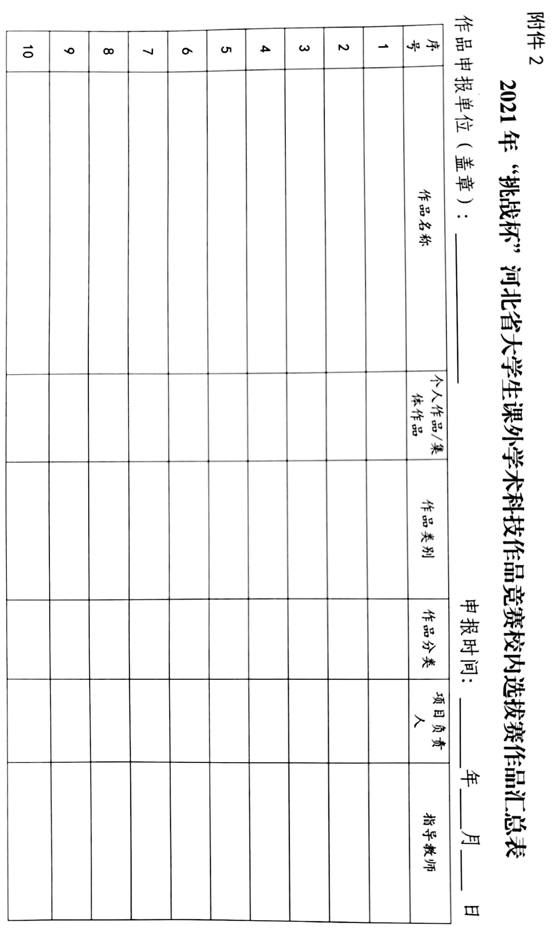

共青团河北科技师范学院委员会 2020年10月23日印发

附件2
2021年“挑战杯”河北省大学生课外学术科技作品竞赛校内选拔赛作品汇总表
作品申报单位（盖章）： 申报时间： 年 月 日
序号 | 作品名称 | 个人作品/集体作品 | 作品类别 | 作品分类 | 项目负责人 | 指导教师
1
2
3
4
5
6
7
8
9
10

